**„Wir brauchen mehr Interdisziplinarität“ – Prof. Verena Klapschus stellt sich als neue Dekanin der TH Wildau vor***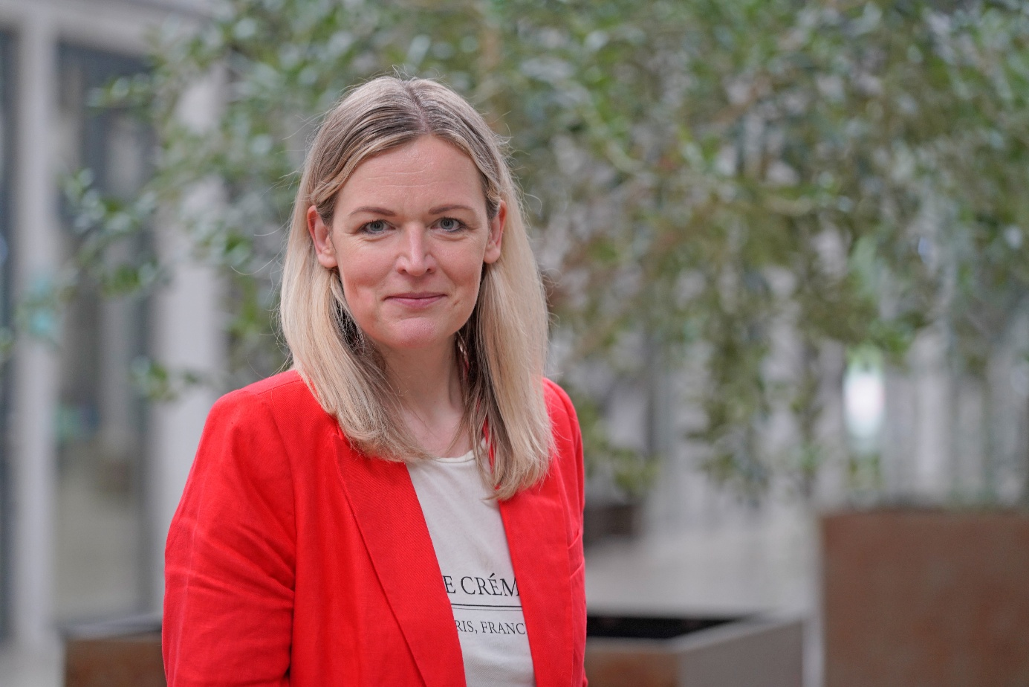*

**Bildunterschrift:** Prof. Verena Klapschus übernimmt das Amt der Dekanin im Fachbereich Wirtschaft, Informatik, Recht an der TH Wildau zum 1. September 2025.

**Bild:** Sebastian Stoye / TH Wildau

**Subheadline:** Personalwechsel

**Teaser:**

**Zum 1. September wird Prof. Verena Klapschus neue Dekanin im Fachbereich Wirtschaft, Informatik, Recht (WIR) der TH Wildau. Sie folgt auf Prof. Christian Müller, der das Amt seit dem Wintersemester 2017/2018 innehatte. Im Interview spricht sie über ihre Ziele wie den Brückenbau zwischen den Fachbereichen, mehr Transparenz und Digitalisierung sowie die Herausforderungen im Wettbewerb um Studierende und Lehrende.**

**Text:**

**Warum haben Sie sich dafür entschieden, sich für die Position der Dekanin im Fachbereich WIR aufzustellen?**

Als ich im Jahr 2017 als Professorin an der TH Wildau angefangen habe, hatte ich weder den Plan noch das Ziel, irgendwann einmal Dekanin zu werden. Das hat sich in den vergangenen Jahren schrittweise entwickelt. Ich habe zunächst als Studiengangsprecherin für den Studiengang Business Management begonnen und bin Mitglied im Fachbereichsrat geworden. Mit der Zeit sind immer mehr Aktivitäten in der akademischen Selbstverwaltung hinzugekommen und ich habe gemerkt: Mir macht akademische Selbstverwaltung tatsächlich Spaß. Als sich dann vor ein paar Jahren die Möglichkeit bot, als Prodekanin in die Fachbereichsverantwortung hineinzuschnuppern, habe ich die Möglichkeit wahrgenommen. Vermutlich war das Dekan*innenamt dann der nächste logische Schritt. Überzeugt, diesen Schritt gehen zu wollen, hat mich insbesondere der hochschulweite Strategieprozess. Ich denke, dass das Dekan*innenamt selten eine so spannende Möglichkeit geboten hat, zu gestalten und den Fachbereich richtungsweisend zu verändern. Insbesondere die Idee, die beiden Fachbereiche der Hochschule enger miteinander zu verknüpfen und zwischen den Bereichen eine „Brücke“ zu bauen, finde ich spannend. Ich freue mich sehr auf die Zusammenarbeit mit dem Dekan vom Fachbereich Ingenieur- und Naturwissenschaften (INW), Prof. Alexander Köthe. Wir haben bereits viele Ideen und Ansätze und ticken in vielerlei Hinsicht ähnlich. Last but not least sind auch die Mitarbeitenden im Dekanat ausschlaggebend. Ich freue mich auch hier auf die Zusammenarbeit mit dem Team.

**Welche Schwerpunkte und Ziele setzen Sie sich für Ihre Amtszeit?**

Zum einen wird fachbereichsübergreifend ein wesentlicher Schwerpunkt auf der Umsetzung des zuvor genannten Strategieprozesses und hierbei insbesondere auf dem Bau der „Brücke“ liegen. Hierfür werden mein Kollege vom Fachbereich INW und ich erst einmal eine ausführliche Analyse des Status quo durchführen. Daraus abgeleitet werden wir Bedarfe und Potenziale für gemeinsame Prozesse, die Hebung von Synergien und die bessere Nutzung von Schnittstellen identifizieren. Wenn alles nach Plan läuft, werden wir die gewonnenen Erkenntnisse schrittweise umsetzen. Ich erwarte, dass die Umsetzung agil erfolgen wird. Es befindet sich vieles im Fluss, sodass vermutlich auf einen Schritt nach vorne auch mal ein oder zwei Schritte zurück erfolgen werden. Ich bin aber zuversichtlich, dass es in die richtige Richtung gehen wird.

Neben der prozessualen Sichtweise wollen wir im Zuge der Zusammenarbeit auch die inhaltliche Verknüpfung stärker vorantreiben. Technologie und Management können weder separat gesehen noch gelehrt werden. Wir brauchen verstärkt Interdisziplinarität. Das gegenseitige Verständnis für die technologische und die betriebswirtschaftliche Seite von Projekten und Innovationen erlangt zunehmend an Bedeutung und muss eine Kompetenz sein, die Absolventinnen und Absolventen der TH Wildau mit in den Berufseinstieg nehmen.

Zum anderen steht die fachbereichsinterne Neuausrichtung im Fokus. Wobei Neuausrichtung womöglich etwas überdimensioniert klingt. Gemeinsam mit dem Prodekan, Prof. Sebastian Rönnau, wollen wir am Fachbereich WIR insbesondere fünf Dinge verändern: 1. Wir wollen mehr Transparenz schaffen. Dies betrifft insbesondere Entscheidungskriterien und -wege. 2. Wir wollen kommunikativer werden und die Kommunikationsstrukturen am Fachbereich verbessern. 3. Wir wollen bestehende Prozesse analysieren und dort, wo es geht, effizient gestalten und digitalisieren. Hier liegt wiederum die Schnittstelle zur Brücke. 4. Wir wollen das Thema „Berufungsmanagement“ aktiv angehen und sichergehen, dass wir (zunächst) auf Zehn-Jahres-Sicht alle vakanten Stellen mit den erforderlichen Kompetenzen besetzen. Last but not least haben wir uns das Thema „Digitalisierung am Fachbereich“ auf die Fahne geschrieben. Wir wollen den Fachbereich im Hinblick auf den schnellen digitalen Wandel zukunftssicher aufstellen. Dies betrifft die Bereiche Lehre, Prüfungen, aber auch Forschung und Transfer.

Vier Jahre Amtszeit klingen zunächst lang. Mein Gefühl sagt mir aber, dass wir uns für diesen Zeitraum mit den oben genannten Schwerpunkten viel vorgenommen haben. Mein Ziel ist es daher, nach vier Jahren eine positive Bilanz ziehen zu können.

**Welche Herausforderungen sehen Sie für Ihren Fachbereich in den kommenden Jahren?**

Ich denke, dass die zuvor genannten Ziele alle ihre eigenen Herausforderungen mit sich bringen. Nicht vergessen dürfen wir, dass bei aller Begeisterung für Ideen und Veränderungen, auch immer Menschen betroffen sind. Es gibt Menschen, denen Veränderungen leichtfallen. Andere tun sich mich Veränderungen schwer(er). Dies ist legitim. Daher sehe ich es als große Herausforderung an, alle Beteiligten „abzuholen“ und immer wieder Feedback einzuholen.

Zudem stehen die Hochschulen auch zukünftig in einem intensiven Wettbewerb untereinander. Insbesondere die privaten Hochschulen versuchen zunehmend, einen „fair share“ der potenziellen Studierenden abzubekommen. Ich denke, es ist von essenzieller Bedeutung, dass wir verstärkt sehr gute Studienprodukte entwickeln, die interessierte Studierende für ein Studium an der TH Wildau begeistern. Hierfür brauchen wir spannende und zukunftsfähige Studiengänge, ein gezieltes Berufungsmanagement und Rahmenbedingungen, die es uns ermöglichen, erfolgreich zu lehren und zu forschen. Wir müssen aber nicht nur attraktiv für potenzielle Studierende, sondern auch für zukünftige Kolleginnen und Kollegen, sein. Wir brauchen ein gewisses Maß an Flexibilität bei der Ausgestaltung von Denominationen und attraktive Rahmenbedingungen, um die Lehre mit Forschungs- und Transferthemen verknüpfen zu können. Das alles muss in eine übergeordnete Dimension eingebettet werden, nämlich die Frage, wie ein BA oder ein MA „Made in Wildau“ ausgestaltet sein soll. Nur, wenn uns gelingt, ein klares Profil zu schaffen, wer wir sind, was wir bieten und was uns auszeichnet, können wir im Wettbewerb um Studierende, Lehrende und Forschende bestehen.

**Worauf freuen Sie sich in Ihrer neuen Funktion am meisten?**

Es wurde eigentlich schon alles gesagt. Mein Wunsch ist daher fürs Erste, dass die (Vor-)Freude möglichst lange anhält.

**Wie gestalten Sie Ihren perfekten Start in den Arbeitstag?**

Mein Tag beginnt sehr früh, in der Regel um fünf oder um halb sechs und mit einem Kaffee (am liebsten eine Latte Macchiato mit Hafermilch). An Tagen, an denen ich nicht zur TH Wildau fahre, gehe ich morgens direkt eine Runde walken. Neben dem guten Gefühl, aktiv und mit klarem Kopf in den Tag zu starten, strukturiere ich mir währenddessen die To-dos für den Tag. Bis ich am Schreibtisch sitze oder mich auf den Weg nach Wildau mache, ist der Morgen ansonsten von dem üblichen Trubel, den ein Familienleben mit zwei Kindern mit sich bringt, geprägt. Wenn alle anderen aus dem Haus sind oder ich im Auto sitze, beginnt der eigentliche Arbeitstag.

**Wie schalten Sie nach einem langen Arbeitstag am besten ab?**

Der Tagesausklang ist spiegelbildlich zum Start in den Tag. Wichtig ist mir, dass unsere Familie abends gemeinsam isst und jeder von uns von den wichtigen Erlebnissen am Tag, positiv wie negativ, berichten kann. Mein Mann und ich sitzen häufig noch länger beisammen – jetzt im Sommer am liebsten auf der Terrasse – und tauschen uns über alle möglichen Themen aus. Der wirkliche Feierabend beginnt, wenn sich der Familientrubel gelegt hat. Wenn bis dahin am Tag keine Zeit für Sport war, nehme ich mir eine Stunde Auszeit, um aktiv zu sein. Außerdem bin ich ein großer Serien-Streamer. Viel Zeit bleibt dafür nicht. Aber, wenn es am Abend für eine Folge reicht, ist das eine entspannte Art abzuschalten.

**Weiterführende Informationen**

Fachbereich Wirtschaft, Informatik, Recht: <https://www.th-wildau.de/hochschule/fachbereiche/fachbereich-wirtschaft-informatik-recht>

Informationen zu Prof. Verena Klapschus: <https://www.th-wildau.de/verena-klapschus/>

**Fachliche Ansprechperson TH Wildau:**Prof. Verena Klapschus

Fachbereich Wirtschaft, Informatik, Recht  
TH Wildau, Hochschulring 1, 15745 Wildau

Tel. +49 (0)3375 508 624  
E-Mail: verena.klapschus@th-wildau.de

**Ansprechpersonen Externe Kommunikation TH Wildau:  
Mike Lange / Mareike Rammelt**

**TH Wildau, Hochschulring 1, 15745 Wildau**

**Tel. +49 (0)3375 508 211 / -669**

**E-Mail:** [presse@th-wildau.de](mailto:presse@th-wildau.de)